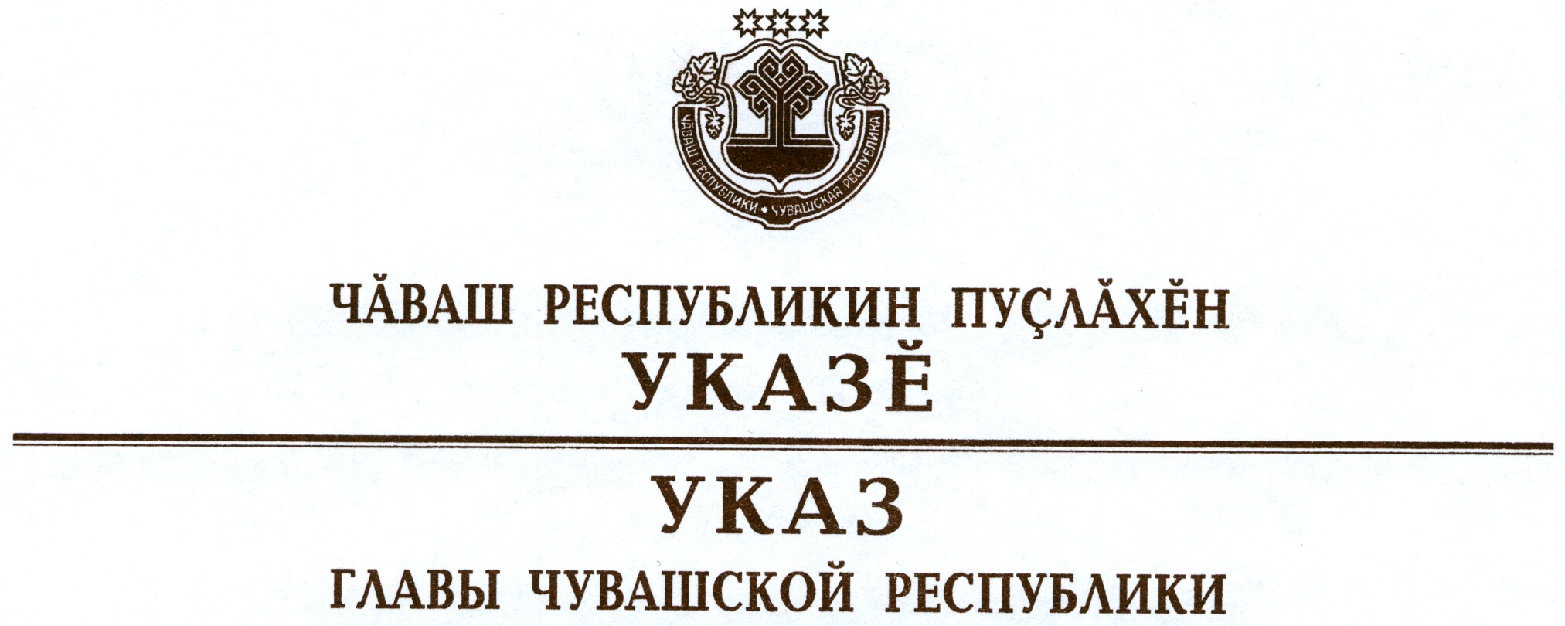

О награждении государственными наградами
Чувашской Республики

За успехи, достигнутые в работе, и многолетний добросовестный труд наградить

ПОЧЕТНОЙ ГРАМОТОЙ ЧУВАШСКОЙ РЕСПУБЛИКИ
Бирюкова Олега Борисовича – главу администрации Калининского района города Чебоксары.

За заслуги в области здравоохранения и многолетний добросовестный труд присвоить почетные звания:

«Заслуженный врач Чувашской Республики»
Виноградовой Ирине Валерьевне – заведующему отделением реанимации и интенсивной терапии новорожденных, врачу-анестезиологу-реаниматологу бюджетного учреждения Чувашской Республики «Президентский перинатальный центр»
Гордеевой Нине Михайловне – заведующему отделением, врачу-педиатру бюджетного учреждения Чувашской Республики «Мариинско-Посадская центральная районная больница им. Н.А. Геркена»
Ефимовой Нине Алексеевне – заведующему женским отделением, врачу-психиатру казенного учреждения Чувашской Республики «Республиканская психиатрическая больница»,

«Заслуженный работник здравоохранения
Чувашской Республики»
Васильеву Петру Андреевичу – заместителю генерального директора открытого акционерного общества «Страховая компания «Чувашия-Мед».

За заслуги в области эстетического воспитания подрастающего поколения и многолетний добросовестный труд присвоить почетное звание

«Заслуженный работник культуры
Чувашской Республики»
Гурьяновой Людмиле Михайловне – заместителю директора по учебно-воспитательной работе муниципального бюджетного образовательного учреждения дополнительного образования детей «Чебоксарская детская музыкальная школа № 4 им. В.А. и Д.С. Ходяшевых».

За заслуги в области строительства и многолетний добросовестный труд присвоить почетное звание

«ЗАСЛУЖЕННЫЙ СТРОИТЕЛЬ ЧУВАШСКОЙ РЕСПУБЛИКИ»
Алимову Джевдяту Назиповичу – инженеру-строителю общества с ограниченной ответственностью «Булат», Батыревский район
Иванову Михаилу Николаевичу – плотнику общества с ограниченной ответственностью «Фирма «Старко», г. Чебоксары
Кураевой Вере Ивановне – начальнику отдела технического контроля общества с ограниченной ответственностью «Железобетонные конструкции № 9», г. Чебоксары.

За заслуги в области транспорта и многолетний добросовестный труд присвоить почетное звание

«ЗАСЛУЖЕННЫЙ РАБОТНИК ТРАНСПОРТА
ЧУВАШСКОЙ РЕСПУБЛИКИ»
Кузнецову Александру Аркадьевичу – токарю-расточнику бюджетного учреждения Чувашской Республики «Автобаза Администрации Главы Чувашской Республики».

За заслуги в области экономики и финансовой деятельности присвоить почетное звание

«ЗАСЛУЖЕННЫЙ ЭКОНОМИСТ ЧУВАШСКОЙ РЕСПУБЛИКИ»
Сергеевой Татьяне Александровне – заместителю начальника отдела экономики администрации Порецкого района.

Глава
Чувашской Республики М.Игнатьев

г. Чебоксары
13 cентября 2012 года
№ 105

